**Actividad Evaluable 3**

**A1. Consulta 1**

1. **Forma explícita**

SELECT CONCAT(P.apellidos,’, ‘, P.nombre) AS Nombre

FROM cargo C

INNER JOIN politico P

ON C.dni_pol = P.dni_pol

INNER JOIN cocheoficial CO

ON P.matricula = CO.matricula

INNER JOIN marcamodelo M

ON CO.modelo = M.modelo

WHERE M.marca = ‘Mercedes’

ORDER BY CONCAT(P.apellidos, ‘, ’, P.nombre);

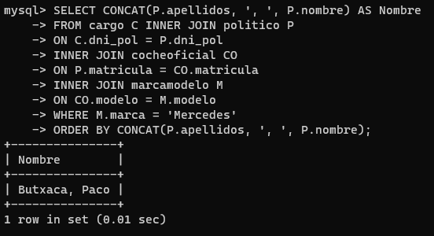

1. **Forma implícita**

SELECT CONCAT(P.apellidos,’, ‘, P.nombre) AS Nombre

FROM politico P, cargo C, cocheoficial CO, marcamodelo M

WHERE P.dni_pol = C.dni_pol AND P.matricula = CO.matricula

AND CO.modelo = M.modelo AND M.marca = ‘Mercedes’

ORDER BY CONCAT(P.apellidos, ‘, ’, P.nombre);

**A2. Consulta 2**

Mostrar el concepto y la suma de todos los importes de los cobros de dietas cuyos conceptos empiezan por 'P', ordenados de mayor a menor importe y por concepto en orden alfabético. Realizar la consulta mediante:

a) GROUP BY

SELECT concepto, SUM(importe) AS Importe

FROM cobrar

WHERE concepto LIKE ‘P%’

GROUP BY concepto

ORDER BY SUM(Importe) DESC, concepto;

b) Subconsulta

SELECT C1.concepto, (SELECT SUM(C2.importe) FROM cobrar C2

WHERE C1.concepto = C2.concepto) AS importe

FROM cobrar C1

WHERE C1.concepto LIKE ‘P%’

GROUP BY C1.concepto

ORDER BY importe DESC, concepto;

**A3. Consulta**

Listar las dietas (concepto y descripción) que hayan sido cobradas por algún político que no sea cargo. Ordenar el resultado por el concepto de dieta. Realizar la consulta mediante:

a) IN

SELECT DISTINCT D.concepto AS Concepto, D.descripcion AS Descripcion

FROM dieta D, cobrar C

WHERE D.concepto = C.concepto AND C.dni_pol IN (SELECT CO.dni_pol FROM concejal CO)

ORDER BY D.concepto;

b) EXISTS

SELECT DISTINCT D.concepto AS Concepto, D.descripcion AS Descripcion

FROM dieta D

WHERE EXISTS (SELECT 1

FROM cobrar C

WHERE D.concepto = C.concepto

AND C.dni_pol IN (SELECT CO.dni_pol FROM concejal CO)

)

ORDER BY D.concepto;

**A4. Consulta**

Indicar los conceptos de dietas y el importe total de cada uno en todas las reuniones del Ayuntamiento. Ordenar los resultados por el importe total de mayor a menor y por concepto.

SELECT concepto, SUM(importe) AS importe

FROM cobrar

GROUP BY concepto

ORDER BY SUM(importe) DESC, concepto;

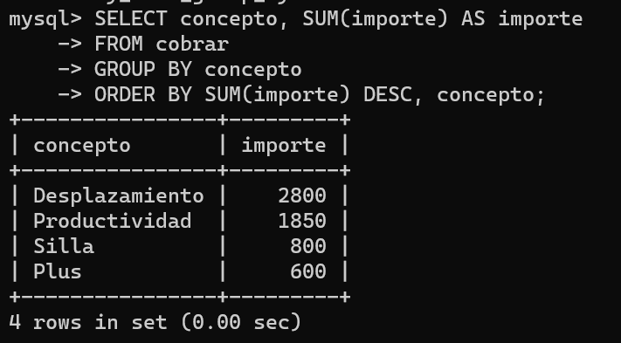

Crear otra consulta para mostrar solo el máximo importe de todos (sin usar LIMIT).

SELECT C1.concepto AS concepto, SUM(C1.importe) AS importe

FROM cobrar C1

GROUP BY C1.concepto

HAVING SUM(C1.importe) >= ALL (SELECT SUM(C2.importe) FROM cobrar C2 GROUP BY C2.concepto)

ORDER BY SUM(C1.importe) DESC, C1.concepto;

**A5. Consulta**

Obtener el importe total que han cobrado en dietas los concejales de la oposición, ordenado por importe total de mayor a menor. Mostrar también el concepto.

SELECT CB.concepto, SUM(CB.importe) AS importe_total

FROM cobrar CB

WHERE CB.dni_pol IN (SELECT CN.dni_pol FROM concejal CN WHERE CN.oposicion_sn = ‘s’)

GROUP BY CB.concepto

ORDER BY SUM(CB.importe) DESC;

Para ver solo el importe total:

SELECT SUM(CB.importe) AS importe_total

FROM cobrar CB

WHERE CB.dni_pol IN (SELECT CN.dni_pol

FROM concejal CN

WHERE CN.oposicion_sn = ‘s’)

ORDER BY SUM(CB.importe) DESC;

**A6. Consulta**

Obtener el nombre, apellidos y número total de asesores de los políticos que tengan más de un asesor, ordenado por nombre y apellidos.

SELECT nombre, apellidos, (SELECT COUNT(*) FROM asesor A

WHERE A.dni_pol = P.dni_pol) AS num_asesores

FROM politico P

GROUP BY P.dni_pol

HAVING (SELECT COUNT(*) FROM asesor A WHERE A.dni_pol = P.dni_pol) > 1

ORDER BY nombre, apellidos;

**A7. Consulta**

Crea una vista (Detalle_dietas) para obtener el dni, nombre, apellidos y ciudad de los políticos, la fecha de reunión y el concepto e importe de la dieta cobrada. Los datos deben ordenarse por la fecha de celebración de más reciente a más antigua.

Una vez creada, realiza una consulta sobre esa vista para mostrar los apellidos y el nombre (concatenados con coma) de los políticos y el número de reuniones de aquellos políticos que tengan al menos un asesor o sean de la ciudad de Dinero Negro.

CREATE OR REPLACE VIEW Detalle_dietas (DNI, Nombre, Apellidos, Ciudad, Reunion, Fecha_reunion, Importe_dieta)

AS SELECT P.dni_pol, P.nombre, P.apellidos, P.ciudad, C.concepto, R.fcelebracion, C.importe

FROM politico P, cobrar C, reunion R

WHERE P.dni_pol = C.dni_pol AND C.codigo = R.codigo

ORDER BY R.fcelebracion DESC;

Consulta:

SELECT CONCAT(D.Apellidos, ‘, ‘, D.Nombre) AS Politico, COUNT(D.Reunion) AS Num_reuniones

FROM Detalle_dietas D

WHERE D.DNI IN (SELECT DISTINCT A.dni_pol FROM asesor A)

OR D.Ciudad = ‘Dinero negro’

GROUP BY D.DNI

ORDER BY CONCAT(D.Apellidos, ‘, ‘, D.Nombre);

